

SD NAND 介绍
杭州瀚海微科技有限公司
网址：http://www.hanhai-tech.com

SD NAND是什么？

SD NAND是一款存储芯片，也被叫做贴片式T卡、贴片式TF卡、贴片式SD卡、可焊接的T卡，可焊接的SD卡，可贴片的TF卡，贴片式内存卡、贴片卡、TF NAND Flash；可以理解为SD NAND是把TF/SD卡做成贴片式的芯片。

- SD NAND的内部结构

SD NAND内部是由一个控制器和一个flash组成，如下图：
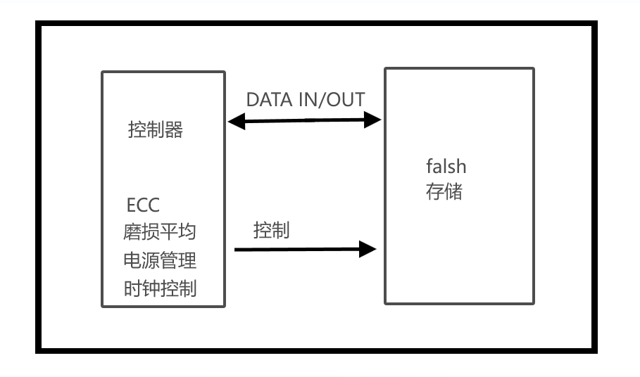
SD NADN支持SDIO模式和SPI模式，
内部控制器包含ECC、磨损平均、电源管理、时钟控制等功能，不需要额外的驱动去做这个处理，

Flash有是晶圆存储，有SLC、MLC、TLC、QLC和pSLC各种类型

- SLC、MLC、TLC、QLC和pSLC介绍

1、SLC、MLC、TLC、QLC的区别如下：
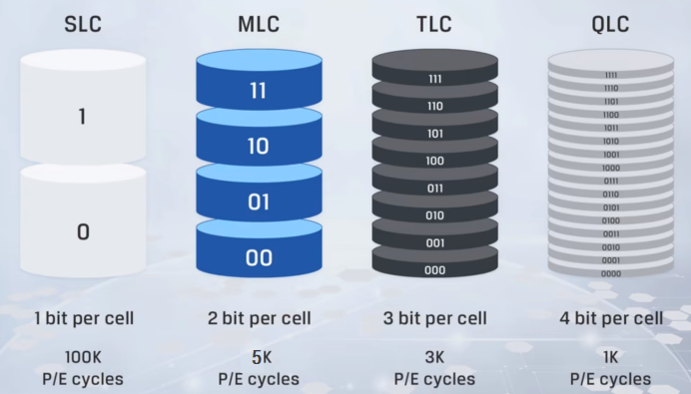

- 什么是pSLC？
pSLC 是一种虚拟的 SLC 技术，通过采用特殊的控制算法和管理方法，在 MLC 或 TLC 闪存芯片上模拟 SLC 存储单元。
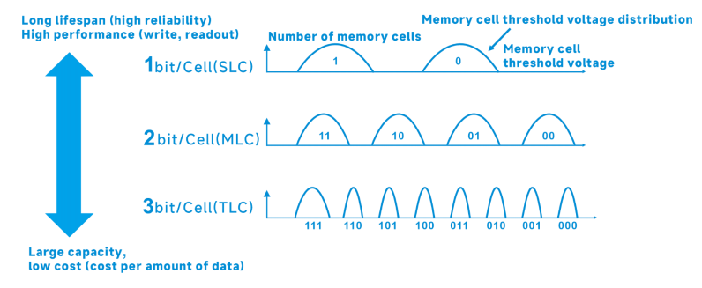

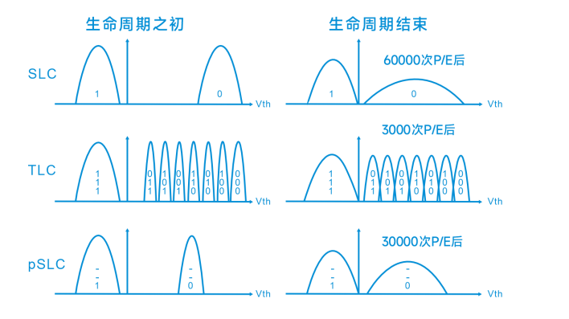
→ pSLC技术的可靠性介于SLC和MLC之间，其性能接近于SLC；

→ 透过Flash控制器的创新性设计，大幅提升Flash的性能和使用寿命，使得设备在极端的环境温度下能稳定运行

pSLC极大的提高了设备的使用寿命，P/E寿命可达30000~50000次

- SD NAND相比TF/SD卡的优势
相比较TF/SD卡，SD NAND解决了卡类产品容易脱落，不能机贴，占用面积大，来货一致性差等问题。

四、参考电路

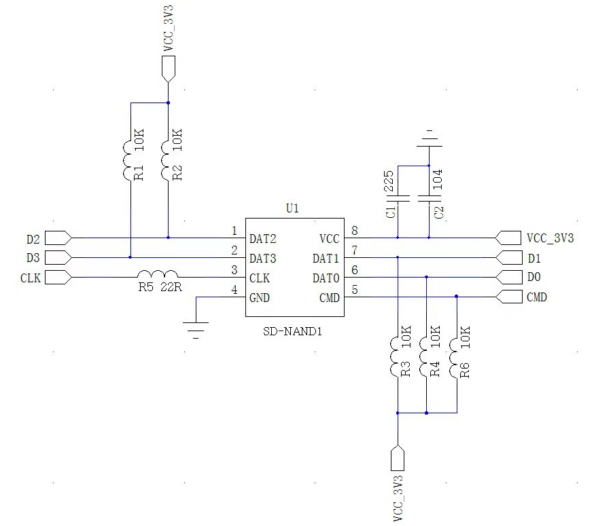
注意事项：
- 信号线D0~D3的上拉电阻是为了保证信号的稳定性，除非host端自带上拉电阻，否则，最好是接上上拉电阻；
- 电源引脚的两个滤波电容是为了保证上电信号的稳定性，建议按照参考值大小，不要过大或者过小，会影响上电信号的异常；
- CLK和CMD走线需要尽可能的短，信号线D0~D3有条件尽量等长；
4、CLK如果不稳定，可以串电阻和并联电容来保证CLK信号的稳定，电阻和电容大小需要根据板子实际情况来调试，（电容一般不接）

